МДОУ «Детский сад № 2 Сонковского района Тверской области»

Тематическое занятие
в старшей группе
«1 сентября — День знаний»


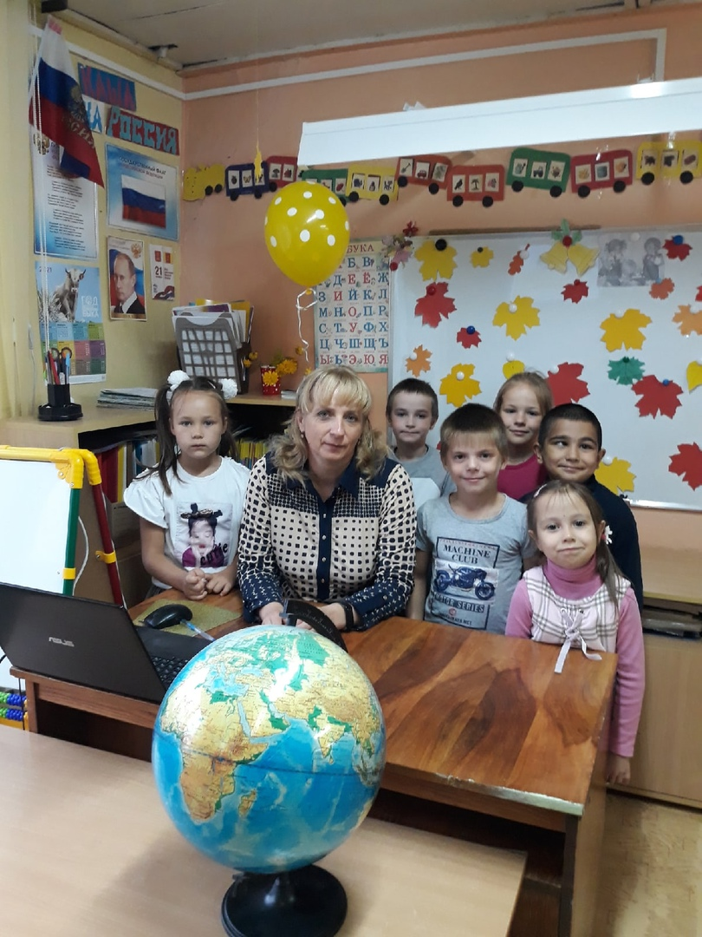

Цели и задачи:
- показать детям общественную значимость праздника – День знаний; доставить радость, создать веселое праздничное настроение.
- развивать самостоятельность и инициативу, художественно – эстетический вкус; воспитывать аккуратность, дружелюбие и заботливое отношение к людям.

Воспитатель:
Здравствуйте, дети!
Очень я рада сегодняшней встрече.
Сентябрь, осень на дворе,
Деревья пожелтели…
Сегодня праздник, вы его хотели?
День знаний празднует страна
Бегут ребята в школу,
А вы - пока что малышня,
В детсад прибавьте ходу.
Носить портфели рано вам,
Поверьте, вы моим словам,
Ведь очень скоро, через год,
Звонок вас в школу позовет.
Вот и закончилось лето, и мы снова все вместе здесь в нашем детском саду. Вы стали взрослее, и вас перевели в старшую группу. Теперь вы самые старшие дети в нашем детском саду.

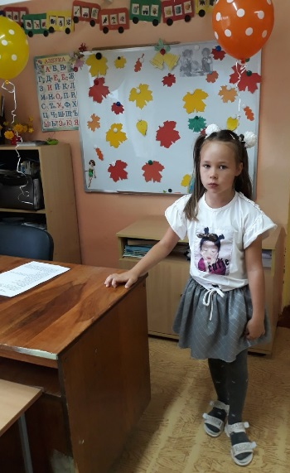
Катя Соколова: Осень лето провожала
По лесной тропинке,
Листопадом разбросала
Листья из корзинки.
Налетел проказник ветер,
Веточки качая,
И шуршат листочки песню,
Лето вспоминая.

Сегодня мы, как и везде, отмечаем День знаний. Сегодня все школьники отправились с портфелями в школу. Наши дети подготовительной группы сегодня тоже первый раз пошли в школу. И я вас поздравляю с наступившим учебным годом. Желаю, чтобы в этом году настроение и поведение было только на «отлично».

Детский сад сегодня ожил
После летних отпусков.
Мир знаний, дети, очень сложен
Кто в него идти готов? (ответ).
Кто будет буквы изучать
Читая потихоньку?
Не будет к маме приставать:
Кто конструктором, друзья,
Овладеет без труда?
«Джип» и «Вольво» соберёт,
Папу в садик отвезёт? (ответ)
Кто будет петь и танцевать,
Писать, читать и рисовать,
Чтоб потом оценку «5»
На уроках получать? (ответ)
Любит, кто с утра поспать
И зарядку прозевать?
Кто капризка и лентяй
Ну-ка, быстро отвечай! (ответ)

Воспитатель: Молодцы! Правильно ответили. И вы все стали на год старше, окрепли, загорели. Подтянитесь, покажите, какие вы стали большие! (Показывают.)

Физкультминутка:
Я иду, и ты идешь— раз, два, три (шаг на месте)
Я пою, и ты поешь — раз, два, три (стоя, дирижируем 2-мя руками)
Мы идем, и мы поем — раз, два, три (шаг на месте)
Очень дружно мы живем — раз, два, три (хлопаем руками)

Воспитатель: А теперь пришёл черёд сыграть в игру «Наоборот»

Игра с мячом «Скажи наоборот»
Скажу я слово «высоко» (бросает ребенку мяч)
А ты ответишь… (низко).
Скажу я слово «далеко»,
А ты ответишь… (близко).
Скажу я слово «потолок»,
А ты ответишь… (пол).
Скажу я слово «потерял»,
И скажешь ты… (нашел).
Скажу я слово «трус»,
Ответишь ты… (храбрец).
Теперь «начало» я скажу,
А ты скажи… (конец).
Воспитатель: Молодцы, ребята. Я вам сейчас загадаю загадки, ни за что не отгадаете! (Презентация)
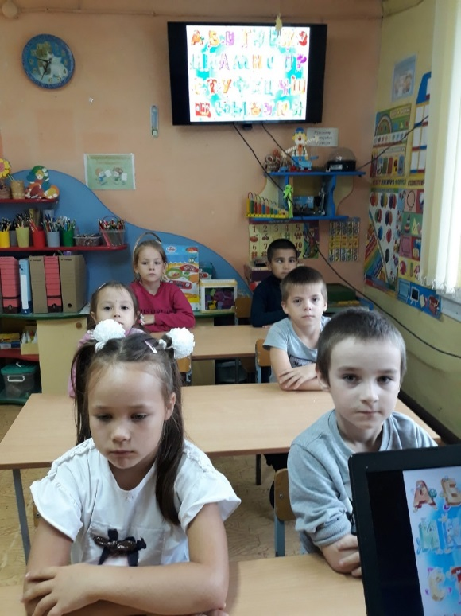
- В снежном поле по дороге
Мчится конь мой одноногий
И на много-много лет
Оставляет черный след. (Карандаш)

- Не дерево, а с листочками,
Не рубашка, а сшита,
Не человек, а рассказывает. (Книга)

- У сосны и елки
Листочки – иголки,
А на каких листочках
Растут слова и строчки? (Страницы тетради)

- Новый дом несу в руке,
Дверцы в доме на замке.
Тут жильцы бумажные,
Все довольно важные. (Портфель, ранец)

- Поелозил по доске –
Похудел в моей руке. (Мел)

- Проживают в трудной книжке
Хитроумные братишки.
Десять их, но братья эти
Сосчитают все на свете. (Цифры)

- Говорит она беззвучно,
А понятно и не скучно.
Ты беседуй чаще с ней –
Станешь вчетверо умней. (Книга)

- На странице букваря
Тридцать три богатыря.
Мудрецов-богатырей
Знает каждый грамотей. (Буквы.)

Воспитатель: - А еще в школе бывают переменки. Дети, вы знаете, что такое перемена? (Дети высказывают свои предположения).
Воспитатель: - И у нас с вами сейчас будет перемена.
(Воспитатель звонит в колокольчик и предлагает детям поиграть).

Физкультминутка. Игра «Как живёшь?»
Как живёшь? — Вот так! (показывают «класс»)
Как идёшь? — Вот так! (шагают на месте)
Как плывёшь? — Вот так! (показывают руками, будто плывут)
Как бежишь? — Вот так! (бег на месте)
Как шалишь? — Вот так! (закрывают глаза руками и качают головой)
Как грустишь? — Вот так! (подпирают лицо рукой и качают головой)
Как грозишь? — Вот так! (грозят пальцем)

Воспитатель: Вот сейчас я узнаю, как вы знаете сказки.
Любите слушать сказки?
Кто жил в теремке?
Как звали трёх поросят?
Кого позвала Жучка в сказке «Репка»?
Назовите самого знаменитого доктора?
Почему от мальчика убежали все вещи в доме?
Был похож на мяч немножко
И катился по дорожкам.
Укатился ото всех.
Кроме «рыжея», вот так смех! (Колобок)
А дорога - далека,
А корзина - нелегка.
Сесть бы на пенек.
Съесть бы пирожок. («Маша и медведь»)

А теперь я вас приглашаю на урок, который называется - «Урок дружбы». (Играет песня «Шире круг, шире круг, музыка зовет…». Дети образуют круг).
Коммуникативная игра: «Мы теперь друзья»
Повернись к тому, кто слева, раз-два, три.
Повернись к тому, кто справа, раз, два, три.
Громко-громко повтори: мы теперь друзья!
Улыбнись тому, кто слева, раз-два, три.
Улыбнись тому, кто справа, раз, два, три.
Громко-громко повтори: мы теперь друзья!
Руку дай тому, кто слева, раз-два, три.
Руку дай тому, кто справа, раз, два, три.
Громко-громко повтори: мы теперь друзья!

Воспитатель: Молодцы, весело поиграли, все подружились. Пусть эта дружба остается такой же крепкой как сейчас на многие, многие годы. А впереди у нас целый год удивительных открытий в мире знаний.
Спасибо, ребята, за ваши старания и хорошие знания. Теперь вы знаете, что в детском саду тоже можно многому научиться.
А теперь мы улыбнемся,
Дружно за руки возьмемся.
И друг другу на прощанье
Мы подарим пожеланье –
Знания ищи всегда,
Умным станешь ты тогда!


